Міністерство освіти і науки України  
Національний технічний університет України

«Київський політехнічний інститут  ім. І. Сікорського»

Кафедра інженерії програмного забезпечення в енергетиці

Практична робота № 3

з курсу: «Програмування веб застосунків»

Виконала:  
студентка 4-го курсу,  
групи ТВ-13  
Рябець Катерина Олександрівна

 Посилання на GitHub репозиторій: https://github.com/KateRiabets/Go

**Перевірив:**

Недашківський О.Л.

Київ 2025

1. **Теоретичний матеріал**

У енергетичних системах важливо, щоб прогноз виробництва енергії був точним, оскільки це дозволяє операторам електричних мереж заздалегідь підготуватися до регулювання потужності та підтримання балансу між виробництвом і споживанням енергії. Якщо електростанція або споживач не відповідає плановим прогнозам, це створює додаткове навантаження на оператора системи, який повинен коригувати роботу інших електростанцій або знижувати навантаження.

Небаланс енергії — це різниця між прогнозованою і фактично виробленою або спожитою електричною енергією на певному етапі часу.

Штрафи за небаланси накладаються на виробників або споживачів енергії за відхилення від прогнозованих обсягів виробництва або споживання. Ці штрафи стимулюють виробників і споживачів до точнішого прогнозування.

Прогнозування енергії використовується нормальний розподіл, який описується формулою 1.1

$p_{d}=\frac{1}{σ\sqrt{2π}}exp⁡\left(-\frac{{\left(P-P_{c}\right)}^{2}}{{2σ}^{2}}\right)$*(1.1)*

де:

P - потужність у конкретний момент,

Pс - середнє, значення прогнозованої потужності,

𝜎 - середньоквадратичне відхилення

pd ​ - ймовірність того, що вироблена потужність P потрапить в інтервал прогнозованих значень.

Частка енергії без небалансів розраховується за формулою 1.2:

$δ_{w}=\int_{Р_{ниж}}^{Р_{верх}}{p_{d}dp}$*(1.2)*

де:

Pниж ​ і Pверх ​ — нижня та верхня межі допустимого відхилення.

Кількість енергії без небалансів розраховуєтсья за формулою 1.3:

$W=P_{С}∙24∙ δ_{w}$ (1.3)

де:

Pc ​ — це середньодобова потужність електростанції

24 — це кількість годин у добі

𝛿w ​ — це частка енергії, що генерується без небалансів(формула 1.2)

Прибуток від енергії без небалансів розраховується за формулою 1.4:

$П=W∙V$*(1.4)*

W ​ — це кількість енергії, що генерується без небалансів(формула 1.3)

V — це вартість електроенергії за 1 МВт·год

Кількість енергії з небалансами розраховуєтсья за формулою 1.5:

$W=P_{С}∙24∙ {(1-δ}_{w})$ (1.5)

де:

Pc ​ — це середньодобова потужність електростанції

24 — це кількість годин у добі

𝛿w ​ — це частка енергії, що генерується без небалансів(формула 1.2)

Штраф за енергію з небалансами розраховується за формулою 1.6:

$Ш=W∙V$*(1.6)*

W ​ — це кількість енергії, що генерується з небалансами(формула 1.5)

V — це вартість електроенергії за 1 МВт·год

1. **Опис програмної реалізації**

Завдання було виконано мовою програмування Go.

Інтерфейс застосунку досить простий. Є поле для введення середньодобової потужності, поточного середньоквадратичного відхилення, майбутнього (після вдосконалення) середньоквадратичного відхилення та вартості електроенергії. Для того щоб виконати розрахунки потрібно натиснути на кнопку «Розрахувати».

Спочатку завантажується HTML-шаблон з файлу template.html, який буде використовуватися для відображення веб-інтерфейсу. Створюються маршрути / головної сторінка, яка відображає форму введення без даних та /calculate – обробника форми, який отримує введені дані, проводить розрахунки та повертає результат. Далі запускається веб-сервер на порту 8080.

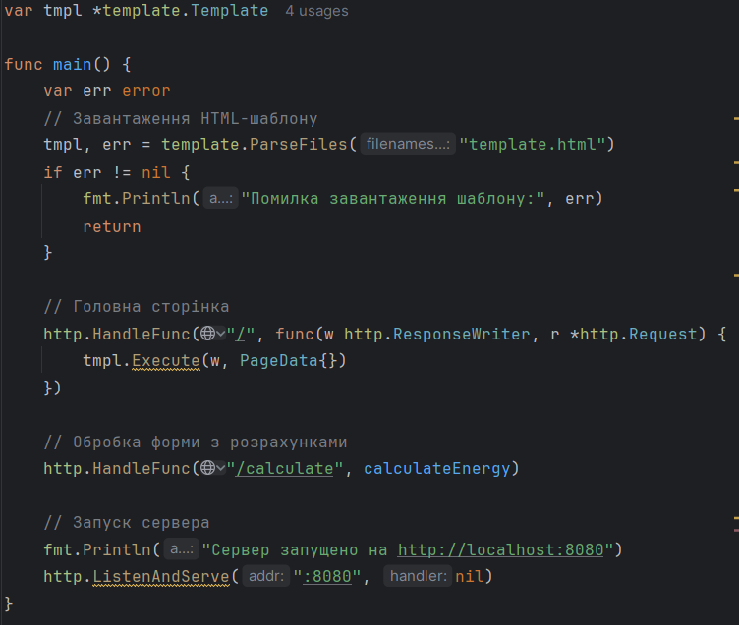

Після натискання на «Розрахувати» зчитуються дані, введені користувачем, та перевіряється, чи всі дані є числами.

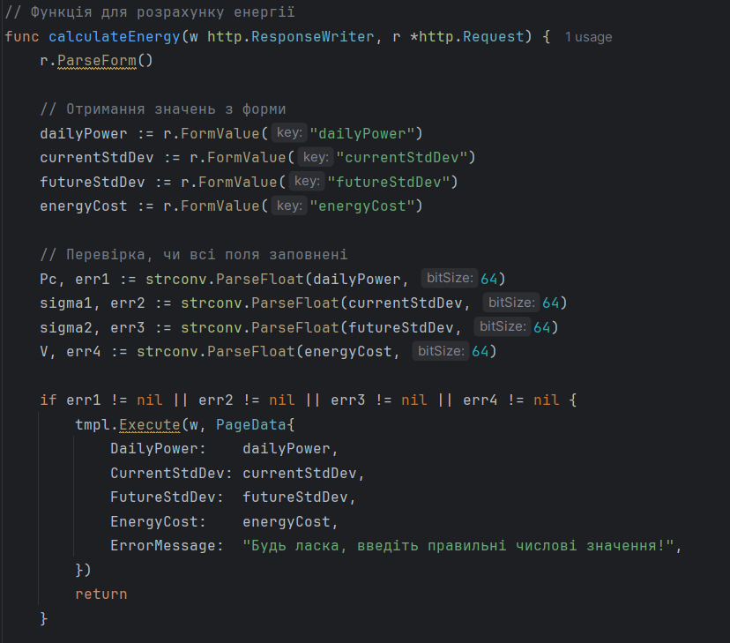

Після цього виконуємо самі розрахунки. Спочатку обчислюємо верхню і нижню межі допустимого відхилення на основі середньоквадратичного відхилення після вдосконалення. Спочатку для електростанції до вдосконалення, потім аналогічно після вдосконалення. За формулою розраховуємо $δ_{w}$ (в цій роботі одним з методів чисельного інтегрування – методом трапеції). Потім маючи $δ_{w}$ за формулами 1.3 та 1.5 розраховуємо відповідно енергію без небалансів та енергію з небалансами. Тепер розраховуємо за формулами 1.4 та 1.6 прибуток за енергію без небалансів та штраф за енергію з небалансами відповідно. Щоб з’ясувати, чи є система рентабельною, рахуємо загальний прибуток, знаходячи різницю між прибутком та штрафом.

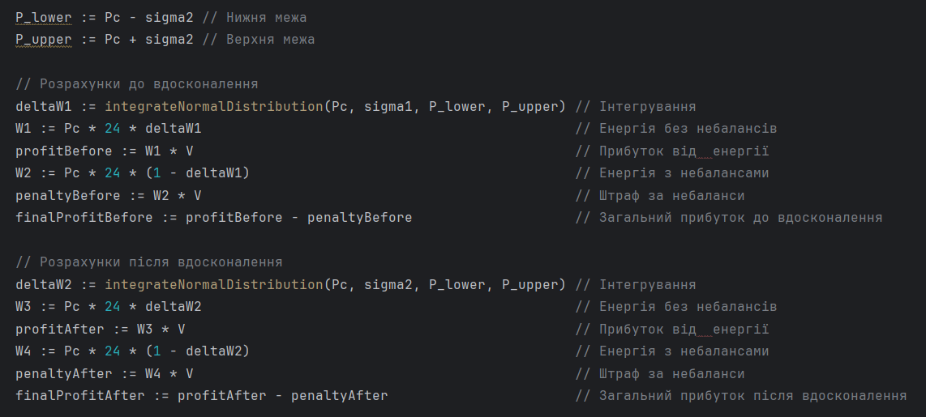

Результати обчислень форматуються та відправляються у шаблон.

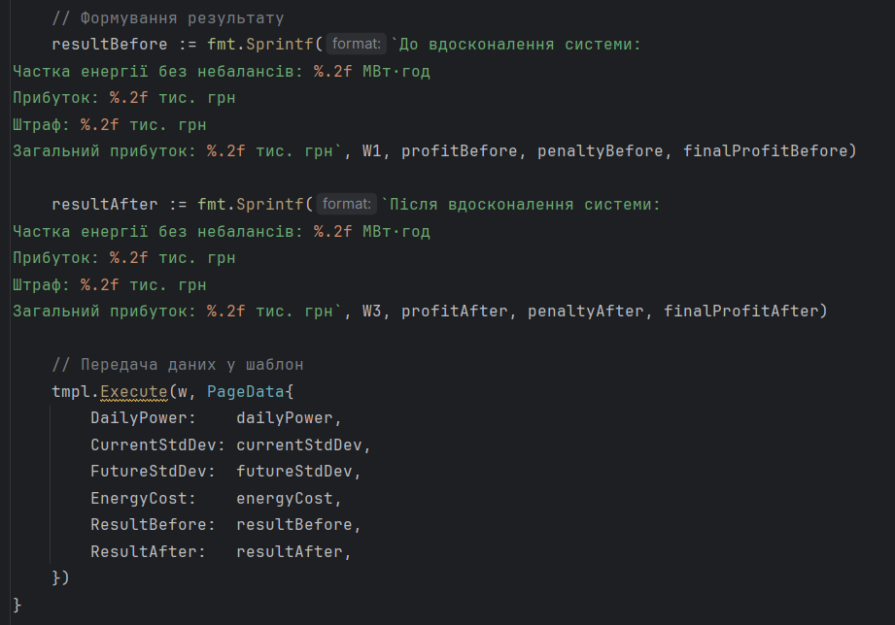

***Чисельне інтегрування методом трапеції:***

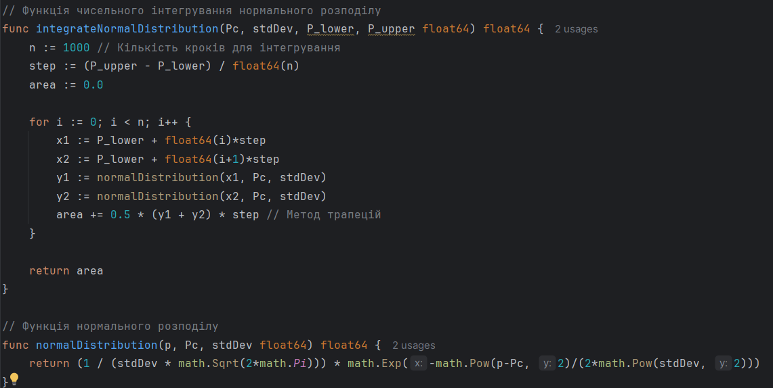

Метод базується на поділі інтервалу, по якому інтегрується функція, на невеликі підінтервали (кроки), і наближенні кожного підінтервалу до трапеції (яка замінює частину графіка функції на лінійну).

Крок інтеграції step — це довжина кожного підінтервалу, і вона обчислюється як:

$$step=\frac{P_{upper}-P_{lower}}{n}$$

де n — кількість кроків.

Для кожного підінтервалу будуємо трапецію, основи якої — це значення функції на двох кінцях підінтервалу. Формула для площі трапеції:

де y1​ — значення функції на початку підінтервалу, а y2— значення функції в кінці підінтервалу.

Після того як площі для всіх трапецій обчислені, їх сума дає наближене значення інтегралу на всьому інтервалі.

**3. Результати перевірки на контрольному прикладі**

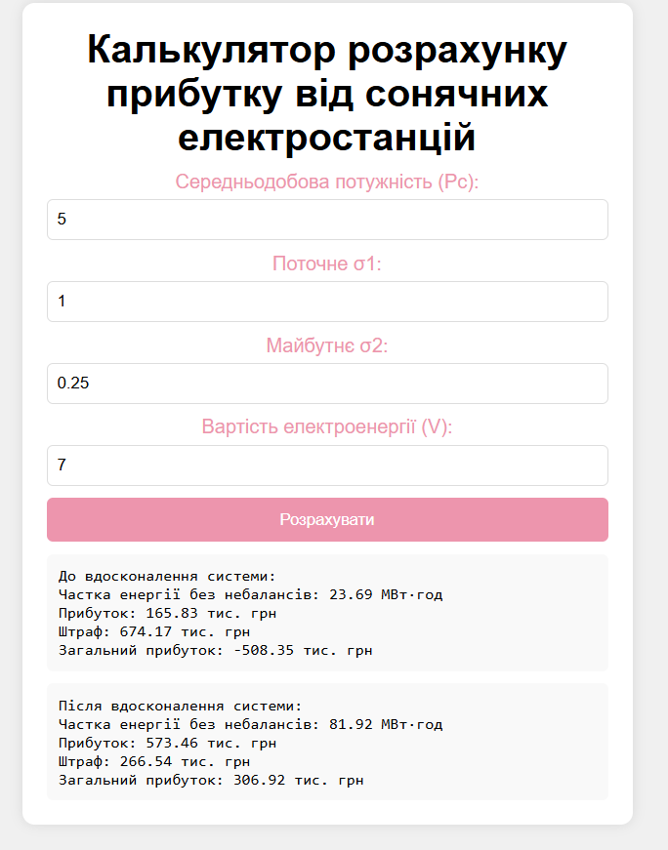



Оскільки в застосунку використовувався чисельний метод інтегрування значення може бути не ідентичним до отрмианого аналітичним методом, але близьким.

**Висновок:**

У результаті виконання лабораторної роботи було створено веб калькулятор для розрахунку прибутку в результаті вдосконалення системи прогнозування електроенергії. Було створено інтерфейс та реалізовано необхідні розрахунки за формулами. Для інтегрування було використано чисельний метод трапеції.

В реалізації мовою програмування Kotlin використовувався Jetpack Compose для декларативного користувацького інтерфейсу. На Go використовано HTML-шаблон, який заповнюються даними. На Kotlin уся логіка обчислень виконується локально, в той час як на Go – на сервері. На Kotlin UI оновлюється автоматично, через mutableStateOf. У випадку Go потрібне повторне завантаження сторінки з новими значеннями.